
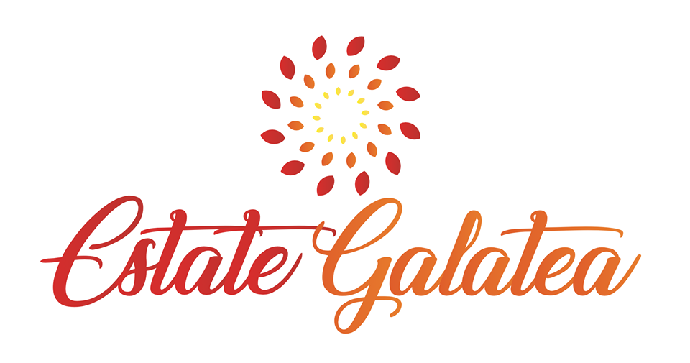

Modulo per la partecipazione all’Avviso pubblico per la ricerca di sponsor per il finanziamento del programma di eventi inseriti nel cartellone dell’ESTATE GALATEA 2019.

Per il tramite dell’Ufficio Protocollo o PEC all’indirizzo servizisociali.comune.galatone@pec.rupar.puglia.it

Al Responsabile del Settore
Servizi Sociali, Cultura e Turismo
Piazza Itria – Galatone

Il/La sottoscritto/a __________________________________________ nato/a il___/___/_______
a ____________________ Prov. _______________ C.F __________________________ residente a ________________________ Prov. ______ Via ______________________ n.___ CAP _______
in qualità di titolare / legale rappresentante dell’Impresa/Associazione/Ente denominata _____________________________________________ con C.F. __________________________, P.IVA ______________________, con sede legale in ___________________________________ Prov. _____ Via __________________________ n. ____ CAP ___________
Telefono ____________________ Fax _____________________
E-mail ________________________________ PEC __________________________

con la presente comunica di voler partecipare all’Avviso pubblico in oggetto.

A tal fine, precisa che il bene/servizio/messaggio che intende pubblicizzare è il seguente:

________________________________________________________________________________

________________________________________________________________________________

Offre quale corrispettivo della sponsorizzazione la somma di €._________/00 (Euro ___________________________/00) e dichiara di accettare tutte le condizioni contenute dell’Avviso in parola e negli articoli del regolamento vigente in materia approvato con D.C.C. n. 18 del 04.04.2008.
Assume tutte le responsabilità collegate al messaggio pubblicitario ed alle relative autorizzazioni.

Allega:
- Autocertificazione con copia di un documento di identità in corso di validità;
- Contenuti dell’offerta in formato digitale.

Galatone, lì ____________________

________________________________
(Timbro e firma leggibile)

